**系统使用说明书**

胡剑桥 201830660420

1. 项目代码位置

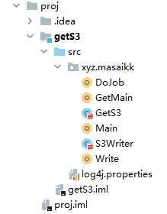

Proj文件夹是大作业的代码，在src文件夹下面。

Xyz.masaikk是所使用的包

1. 启动程序

程序的启动是使用Main.Scala文件进行入口的。使用IDEA打开本项目根目录或者proj文件夹。使用scala2.11版本（推荐）

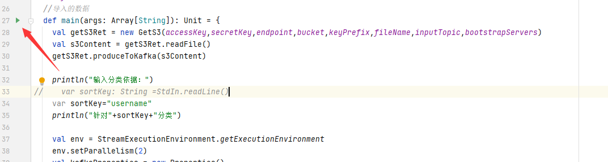

运行Main.scala文件中的Main函数启动程序。

1. 程序运行时

程序指定了S3数据库根目录下面的data.txt文件为数据的上传的导入文件，具体的内容如下所示：

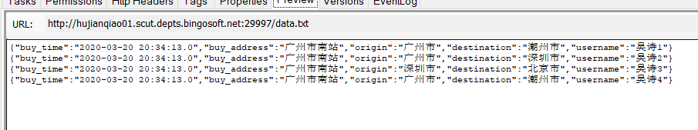

在程序的运行的时候，会要求输入关键字作为筛选的机制

可以选择的输入如下所示：

Buy_time,buy_address,arigin,destination,username。

在软件构建中，我使用username作为测试的关键字

1. 程序运行结果  
   上传到S3数据库中的前缀设定为upload/。

在运行程序后，如图所示：

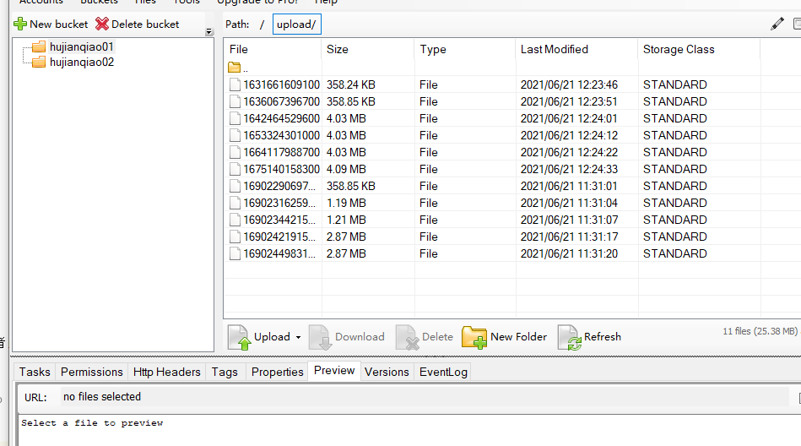

打开某一个文件进行预览，如下图所示：

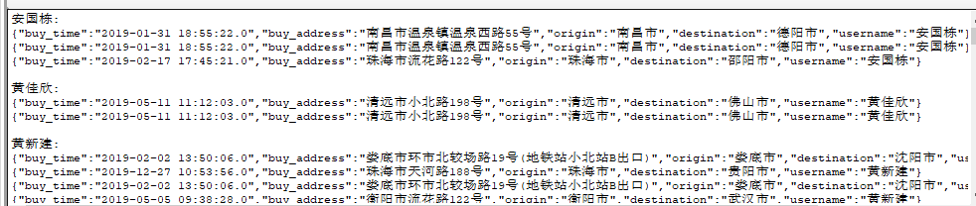

可以发现，每条记录已经按照人员的不同划分出来了

并且在每一块记录前都用关键字作为此标识的划分依据。

1. 运行时截图

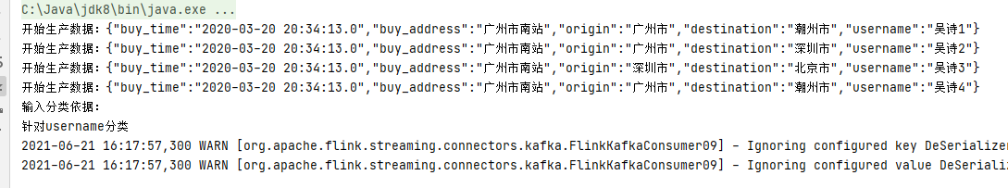

启动程序，并且输入分类依据为username

这里表示已经成功输入数据。